

（深圳）

实验报告

开课学期： 2022春季
课程名称： 计算机网络
实验名称： 协议栈之IP、ICMP、UDP协议实现
学生班级： 1901105
学生学号： 190110509
学生姓名： 王铭
评阅教师：
报告成绩：

实验与创新实践教育中心制
2022年3月

实验详细设计
- IP协议详细设计
（1）checksum函数
①将传入的16位数组的数全部相加，根据传入的长度判断，若还剩8bit，也要相加。
②若求和所得结果高16位不为0，则将高16位与低16位相加，循环至高16位为0。
③将最终结果取反返回即可。
代码实现如图1.1.1所示：
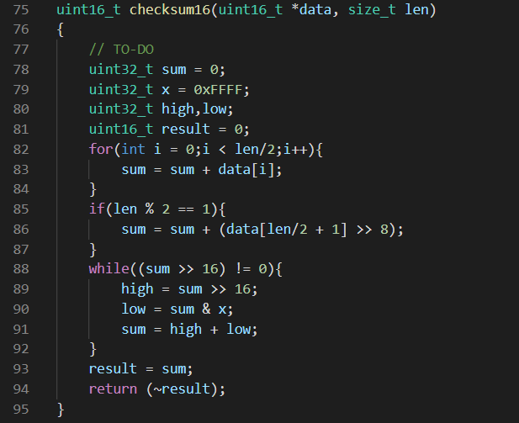
图1.1.1

（2）ip_in函数
①收到一个IP数据包，首先判断长度是否小于IP报头长度，若小于则丢弃。
②判断接受到的IP报文是否为ipv4，长度是否小于接受到的数据报长度（IP报头中的长度字段要进行大小端转换），若不满足则丢弃。
③保存接受到的IP报头的校验和，将报头中checksum字段置0后重新计算校验和，若IP数据包的目的IP地址不是本机或计算出的校验和与保存的校验和不相同，则返回。需要注意的是，IP协议计算checksum只需要计算IP报头，故传递的参数为头部长度（以4字节为单位，故需要乘4）
④若接受到的IP报头中的数据长度小于接受到的数据报长度，说明有填充字段，去除填充字段。
⑤调用buf_remove_header去掉IP报头并调用net_in函数向上层传递数据包。
⑥若传递失败，调用icmp_unreachable返回ICMP协议不可达。
代码实现如图1.1.2所示：
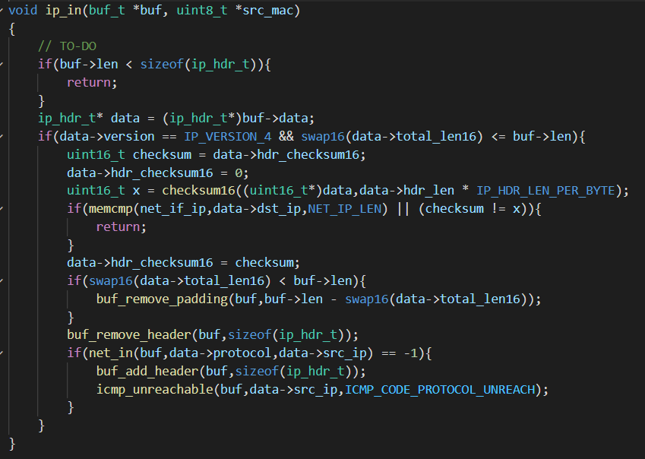
图1.1.2

（3）ip_fragment_out函数
①发送数据时，首先添加IP报头，接着填充IP报头，其中版本号为ipv4，报头长度以4字节为单位，TTL字段为默认的64，分片字段由传入的mf和偏移量offset组成，总长度和id字段以及分片字段都为16bit，需要进行大小端的转换。
②将checksum字段先置0再计算并填充到IP报头的checksum字段。
③调用arp_out将数据报发出。
实现代码如图1.1.3所示：
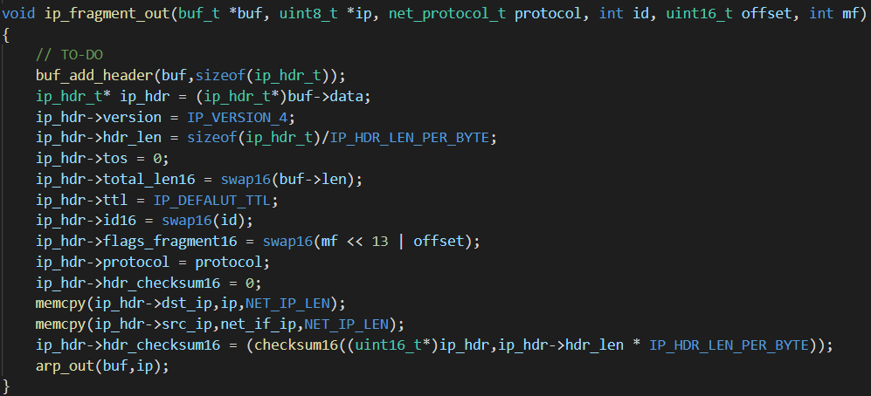
图1.1.3

（4）ip_out函数
①检查要发送的数据包长度是否小于MTU减去IP报头的长度，若小于则直接调用ip_fragment_out添加IP报头并发出，global_id从0开始，mf和offset均置0表示没有多余的分片。
②若超出了MTU限制，则需要分片发送，计算需要分的片数为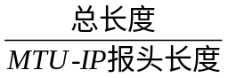，每次初始化一个buf缓冲区，将原数据包中对应位置的数据（切分后第i个数据报的数据的偏移量为i*(MTU-IP报头的长度)）装载到该缓冲区并调用ip_fragment_out发送，其中global_id从0开始，同一个数据包拆分后对应字段的id都相同。切分后的最后一个数据包对应IP报头的mf位置0，其他置1，可以设置flag字段判断是否能整除，从而判断当前切分的数据包是否为最后一个.
代码实现如图1.1.4所示：

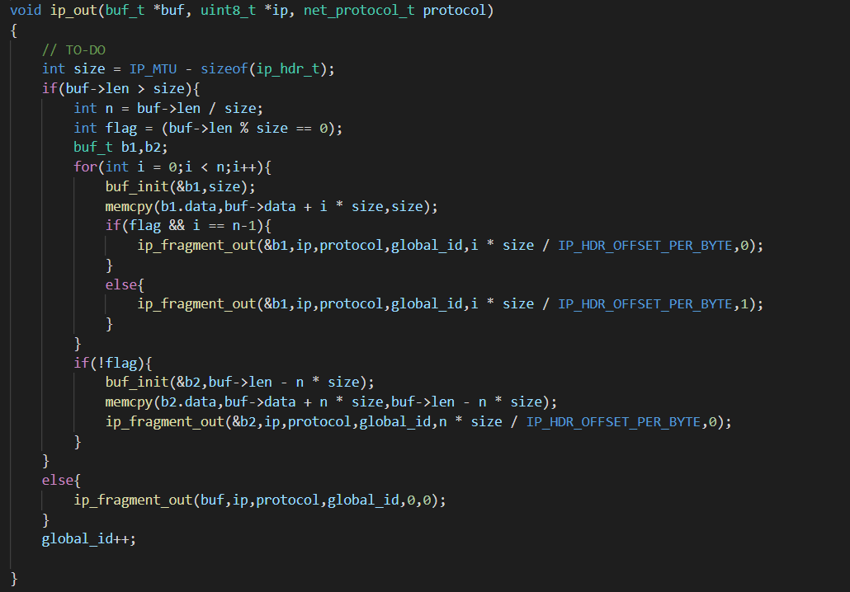
图1.1.4

- ICMP协议详细设计
(1)icmp_resp函数
①初始化txbuf，其中初始化长度与收到的ICMP请求包长度相同。
②填写ICMP报头信息，其中类型type和代码code字段为ICMP回显应答均为0，序列号和id均与ICMP请求包相同。
③数据字段填充ICMP请求包的数据字段
④先置ICMP报头的checksum字段为0，计算出checksum后填充到该字段
⑤调用ip_out发送该应答报文，传递的上层协议为ICMP协议。
实现代码如图1.2.1所示：
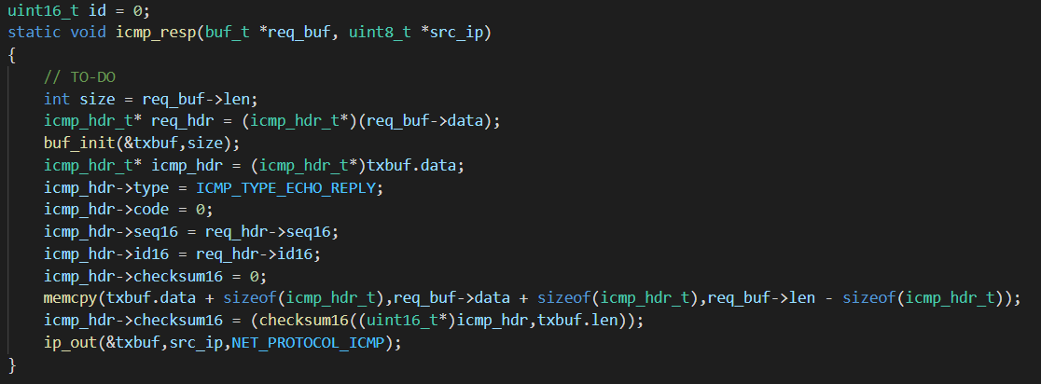
图1.2.1

(2)icmp_in函数
①若接受到的ICMP数据包长度小于ICMP报头长度，则丢弃。
②若接受到的ICMP数据包为回显请求（type为8，code为0），则调用icmp_resp函数发送一个回显应答。
代码实现如图1.2.2所示：
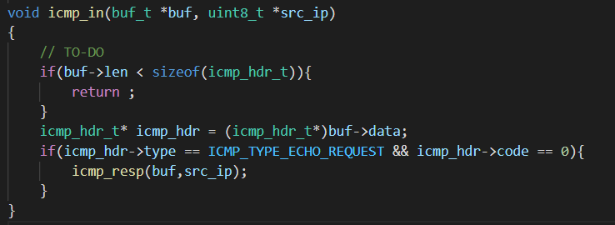
图1.2.2

(3)icmp_unreachable函数
①初始化txbuf，其中初始化长度为ICMP报头长度+IP报头长度+8。
②构造ICMP报头，其中type字段为ICMP不可达，为3，code字段由传入参数决定。
③根据传入的上层数据报填充报文剩余字段。
④置checksum字段为0，并计算checksum，将结果填充到checksum字段。
⑤调用ip_out发送，传入的上层协议为ICMP。
代码实现如图1.2.3所示：
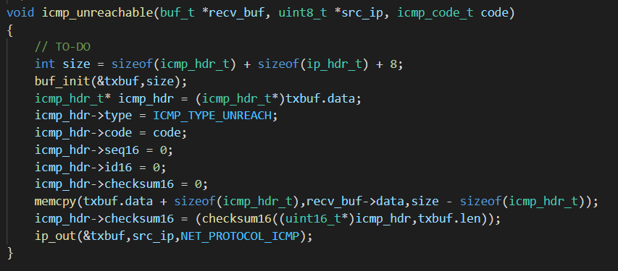
图1.2.3

- UDP协议详细设计
（1）udp_out函数
①添加UDP报头并根据传入的源、目的端口号填充，其中端口号和长度字段均需要进行大小端的转换。
②将checksum字段置0，调用udp_checksum计算校验和并填充。
③调用ip_out发送，传入的上层协议为UDP协议。
代码实现如图1.3.1所示：
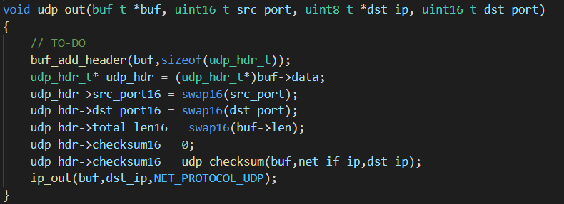
图1.3.1

（2）udp_in函数
①判断接受到的UDP数据包长度是否小于UDP报头长度或接受到的包长度小于UDP报头中的长度，若小于则直接丢弃。
②保存接受到的UDP报头中的checksum，置0后重新计算，若计算出的checksum与接受到的checksum不同，则丢弃。
③根据接受到的UDP包中的目的端口号（需进行大小端转换）调用map_get函数查找是否有对应的处理函数。
④若存在处理函数，则去除UDP报头，调用处理函数处理。其中要传递源端口号（需要进行大小端转换）。
⑤若不存在处理函数，则构造IP报头，填充默认信息，调用icmp_unreachable函数发送端口不可达的ICMP差错报文。
代码实现如图1.3.2所示：
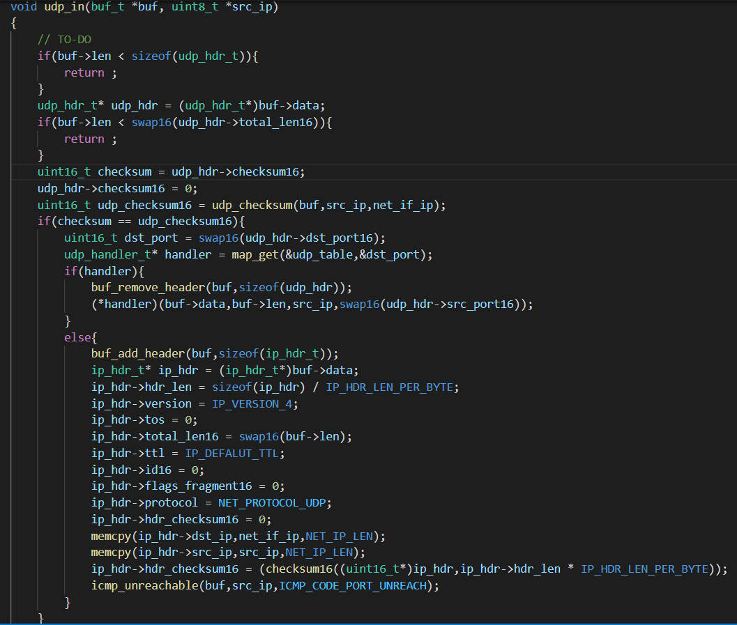
图1.3.2

（3）udp_checksum函数
①保存传入的源IP地址和目的IP地址。
②调用buf_add_header添加UDP伪头部，并填写伪头部的信息，协议为UDP，长度为传入的UDP报头中的长度字段。
③置checksum字段为0，判断添加了伪头部的数据报长度是否为奇数。
④若为奇数，则调用buf_add_padding填充一个字节的0再计算checksum并移除填充字段。
⑤若为偶数，直接调用checksum函数计算检验和。
⑥移除伪头部并还原源、目的IP字段。
⑦返回校验和。
实现代码如图1.3.3所示
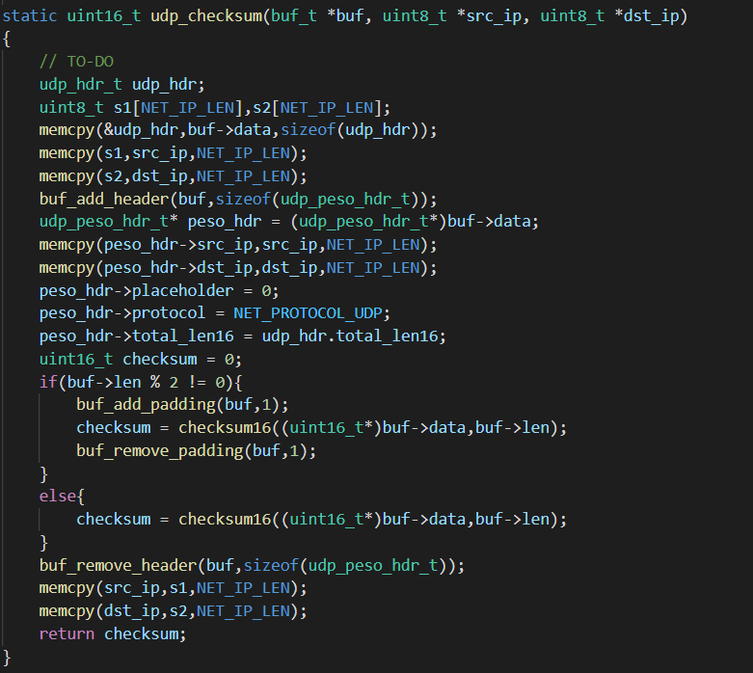
图1.3.3

实验结果截图及分析
- IP协议实验结果及分析
输入ctest -R ip_frag_test和ctest -R ip_test测试，结果如图2.1.1和2.1.2所示。由图知，测试通过。
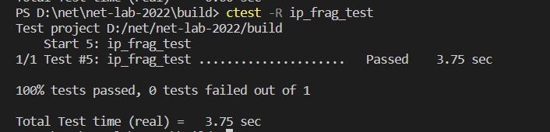
图2.1.1
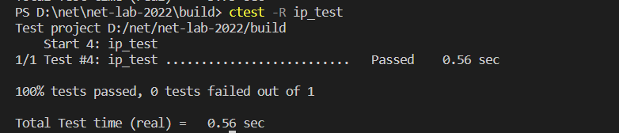
图2.1.2
- ICMP协议实验结果及分析
输入ctest -R icmp_test测试，结果如图2.1.3所示，由图知测试通过。
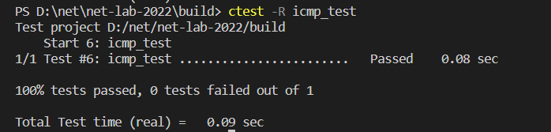
图2.1.3
- UDP协议实验结果及分析
定义虚拟IP地址和MAC地址如图所示2.1.4：
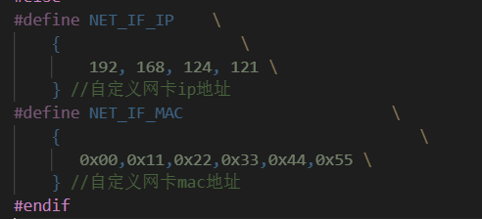
图2.1.4

用UDPDEBUG工具与虚拟IP建立连接，并发送abc，结果如图2.1.5所示，由图知实现正确。
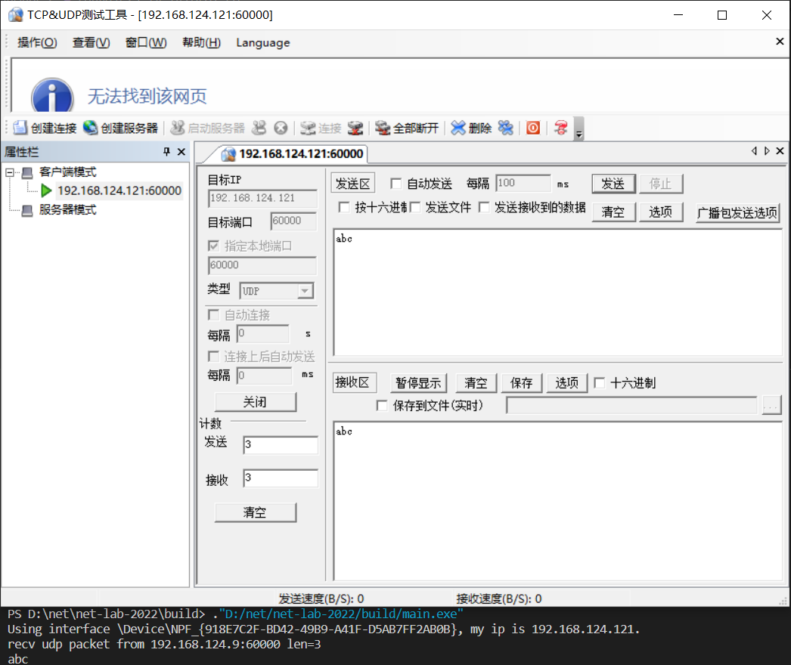
图2.1.5

用wireshark工具抓包，第一条ARP包内容如图2.1.6所示，该报文为协议栈初始化时调用arp_req函数所发的广播报文，其中Destination地址为全f，用于广播到同一子网内的每台设备自己的MAC地址为00:11:22:33:44:55和IP地址为192.168.124.121
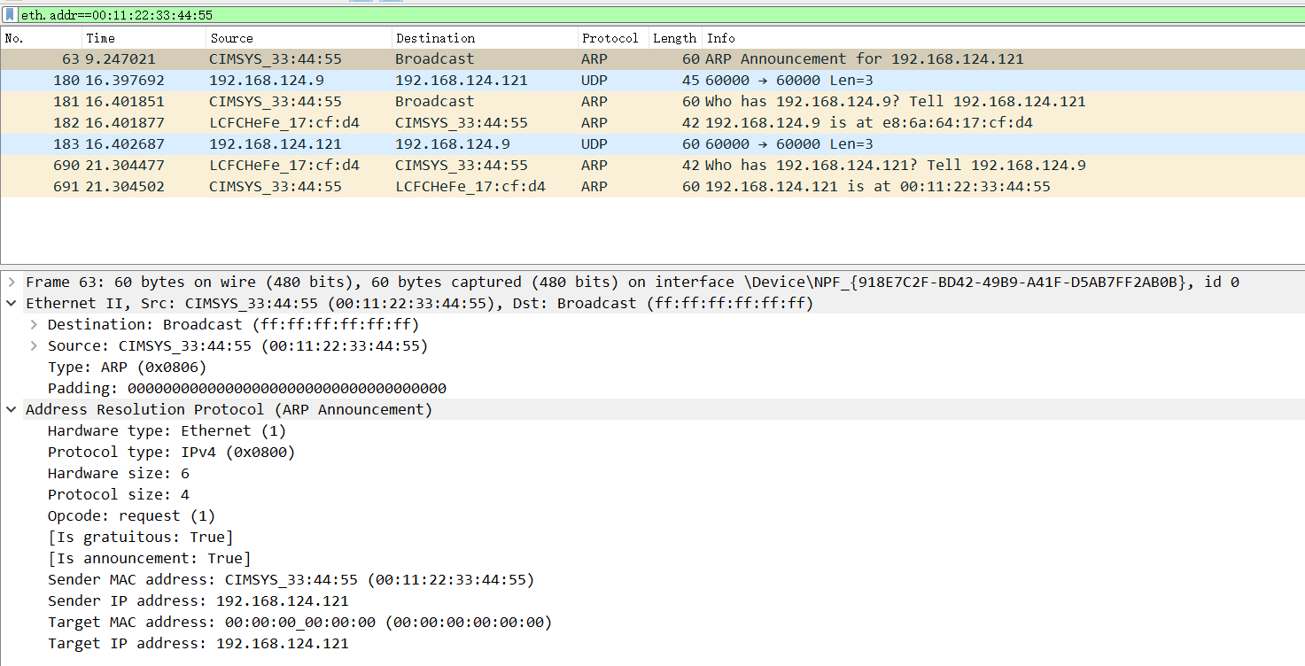
图2.1.6
如图2.1.7所示，第二条报文为UDP报文，为DEBUG工具所发数据abc的UDP报文，可以看到UDP字段的目的端口和源端口号均为60000，长度为11（UDP报头加上三个字符），数据为61 62 63即abc。其发送方IP为192.168.124.9（网卡IP），接收方IP为192.168.124.121（协议栈中定义的IP地址）。由于第一条ARP广播，故物理网卡知道协议栈定义的MAC地址，从而能够直接发送。
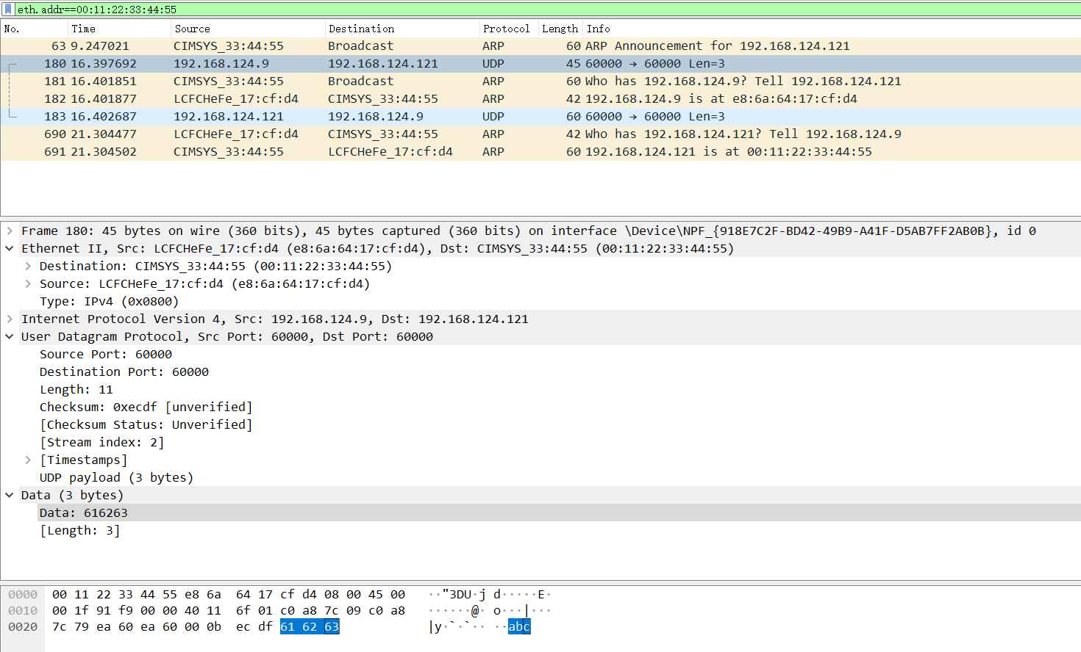
图2.1.7

如图2.1.8所示，第三条报文类型为ARP_REQUEST，发送方的MAC地址为协议栈所用MAC地址，用于获取IP地址为192.168.124.9（即网卡的IP地址）的MAC地址。
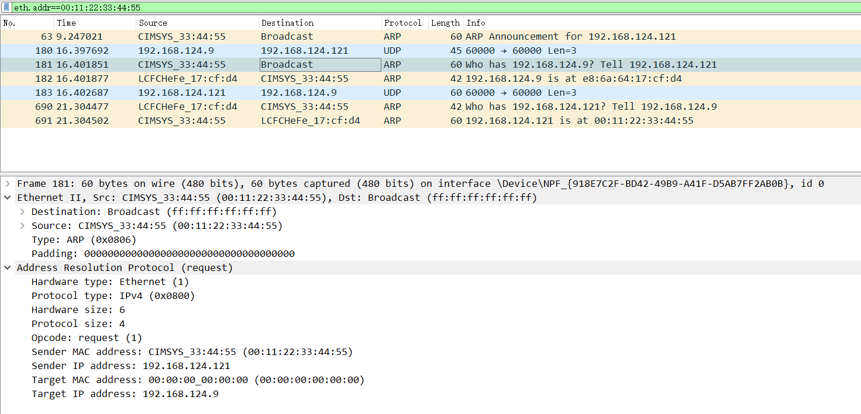
图2.1.8

如图2.1.9所示，第四条报文类型为ARP_REPLY，为网卡响应第三条ARP请求报文，其中发送MAC地址为网卡的物理地址，目的地址为协议栈的MAC地址。

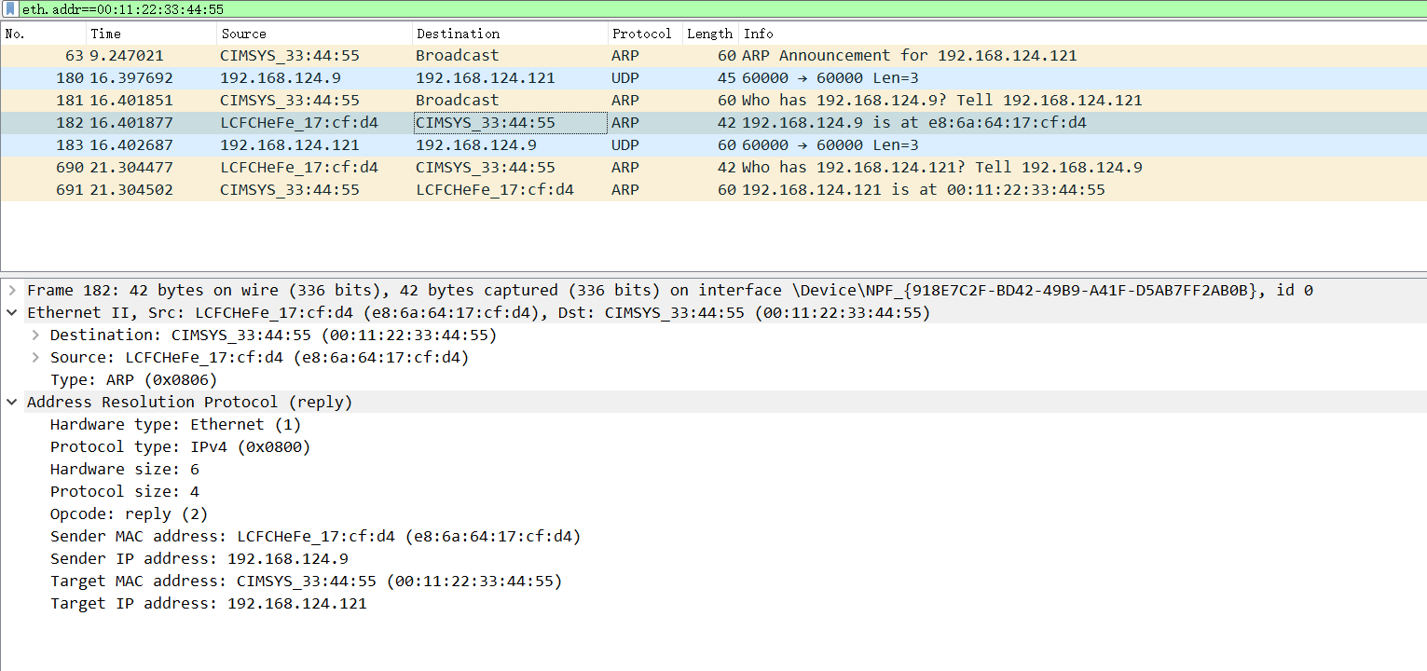
图2.1.9
如图2.1.10所示，第五条报文类型为UDP，发送方为192.168.124.121（协议栈IP地址），接收方为网卡IP地址，观看其UDP包信息可知，发送端口和源端口均为60000，发送数据为abc，长度为11（UDP报头长度加上三位字符），即协议栈收到了数据abc后向网卡发送了数据abc。

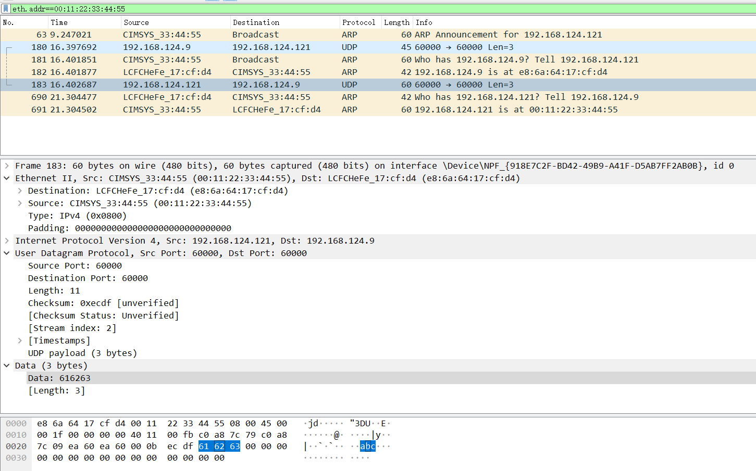
图2.1.10

实验中遇到的问题及解决方法
1.checksum字段出错
解决办法：首先该16位字段不用进行大小端转换，其次计算该checksum时，报头的16bit数据均进行了大小端转换，接受到时不用转换大小端直接计算checksum即可。通过查询资料知，可以证明，在计算checksum时，数据报中16位字段是否swap不影响checksum的最终计算结果。

2.在UDP进行debug时利用wireshark抓包发现，网卡发送过来的IP报头中的检验和字段均为0。（UDP报头也类似，checksum虽然不是0，但仍有问题）
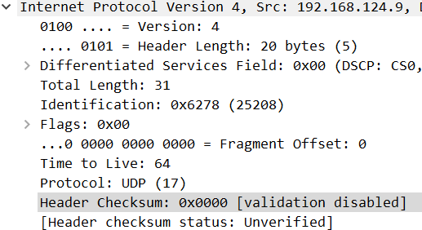
解决办法:在老师指导下，关闭了IPV4硬件校验和以及UDP硬件校验和，问题解决。
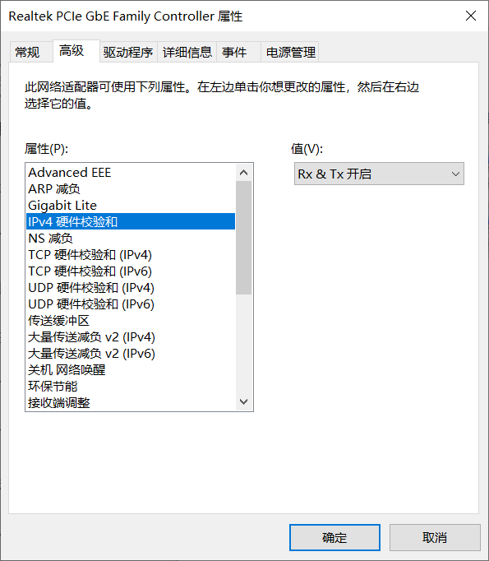
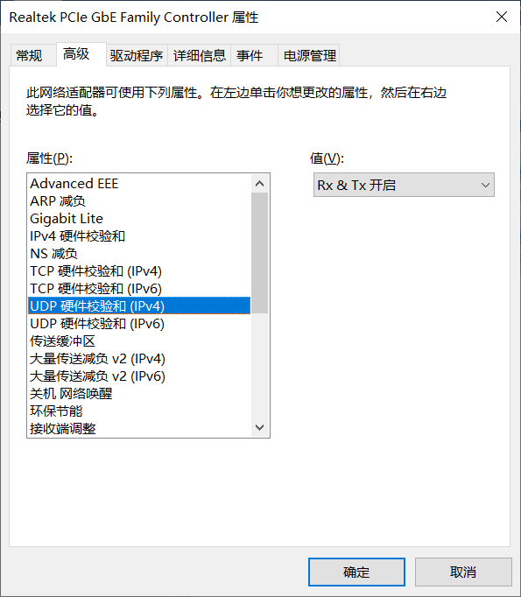
3.网卡接收不到来自协议栈发送的数据。
解决方法：通过debug以及wireshark抓包发现，在调用udp_checksum后，src_ip和dst_ip字段的值均发生了改变，导致协议栈在ARP请求知道网卡的物理地址时出错，故在udp_checksum函数中设置数组保存src_ip和dst_ip。

实验收获和建议
收获：自底向上实现了简单的协议栈，加深了对计算机网络中各种协议工作过程以及他们之间的关系的理解，巩固了理论课上所学知识。
建议：优化检测程序，在实验过程中，发现有些代码的实现与否不影响是否通过测试，可能与实现的协议栈较简单有关，但在自底向上实现时，不能确保底层实现正确会给上层协议的实现带来麻烦。

